上海市住房和城乡建设管理委员会关于进一步完善本市建设工程材料备案管理的通知

沪建建材〔2017〕1089号

各有关单位：
为更好地贯彻落实《上海市建设工程材料使用监督管理规定》（沪建管〔2015〕726号），实现备案与管理，市场与现场的互相联动，结合近期本市建设工程材料使用监督管理的要求，现就进一步完善本市建设工程材料备案管理工作通知如下：

一、完善装配式建筑混凝土预制构件的备案管理
（一）细化构件备案受受理
从企业质量管控体系、混凝土生产设备、堆场规模、预制构件实体检验等方面进一步细化装配式混凝土预制构件的案受理材料（详见附件1)。装配式建筑混凝土预制构件生产企业采购的主要原材料（钢筋、水泥）应具备上海市建设工程材料备案证，并进行供应信息报送。

混凝土构件备案受理服务部门对备案申请企业加强诚信检查（抽检），对外公布备案申请企业的生产能力、设备、设施等基本信息。

（二）灌浆套筒和灌浆料相匹配
按照行业标准《钢筋套筒灌浆连接应用技术规程》(JGJ355)规定，灌浆套筒和灌浆料要匹配使用。灌浆套筒和灌浆料备案申请企业应当根据灌浆套筒接头型式检验报告，在原灌浆套筒和灌浆料备案基础上加注相匹配的信息。

二、完善外墙保温系统的备案管理
（一）建立部品件供应商库
建筑节能系统是系统工程，由多个部品件组成，为保证其适配性，有利于建材信息报送及施工现场的监管，在原有外墙外保温系统备案的基础上，建筑节能系统材料备案受理服务部门根据系统部品件目录（详见附件2），建立系统部品件供应商库。外墙外保温系统供应商应当根据型检报告，在原备案基础上加注系统部品件供应商信息，每个部品件的供应商原则上不超过3家。

（二）开展外墙内保温系统备案
随着本市全装修住宅的大力推进，为规范节能工程的管理，建筑节能系统材料备案受理服务部门根据《外墙内保温工程技术规程》（JGJ/T261)，开展外墙内保温系统备案。

三、完善墙体材料的备案管理
根据《关于调整本市新型墙体材料管理工作有关事项的通知》（沪建建材〔2017〕346号）要求，凡不属于本市新型墙体材料负面清单内的，均为新型墙体材料，全部实行备案管理。属于本市新型墙体材料负面清单内的墙体材料，不予备案。

四、完善钢结构用钢的备案管理
结合施工现场钢结构构件制作和安装的实际情况，为更好地开展施工现场钢结构工程使用登记的工作，增加钢结构构件的备案，建筑用钢材备案受理服务部门根据受理条件及要求进行受理（详见附件3）。

五、加强备案动态监管
各类建材产品备案申请企业，在备案证到期换证、信息变更时，应确保各项申请条件及其资料的有效性。各备案受理服务部门在备案日常受理过程中，要认真核对备案申请企业提交的资料。

各备案受理服务部门在开展行业诚信检查时，应复核备案申请企业申请条件，主要包括以下几方面：申报资料现场实物核对，生产过程质量控制、产品标准及执行情况，重要建材供应报送信息确认情况，同时结合产品常规检测和监督抽检情况；对发现的问题要求其整改，并告知市住房城乡建设管理委，整改期间备案申请企业不得承接本市建材供应新业务（同时暂停新项目建材信息报送）。

停产歇业或搬迁的备案申请企业，需及时到相关备案受理服务部门办理备案证注销或变更手续；对于停产6个月不能恢复生产的备案申请企业，市住房城乡建设管理委将注销其备案证；对于办理搬迁的备案申请企业，备案受理服务部门按照首次备案要求进行受理。

市住房城乡建设管理委根据市建设工程检测行业协会采集公布的季度检测数据，对同类产品一年内，累计二次季度不合格率排名前3%或每季度不合格量最高或监督抽检不合格的备案申请企业，要求其整改3个月，整改期间备案申请企业不得承接本市建材供应新业务（同时暂停新项目建材信息报送）；对不整改或整改不到位的备案申请企业，将暂停其产品备案资格，直至整改完毕、符合要求。

六、及时公开备案信息
为更好地落实“简政放权、放管结合、优化服务”的改革精神，本市建材备案相关信息将通过市住房城乡建设管理委网站向社会公布。

相关内容如与其他文件有冲突，以本通知为准。

特此通知。

上海市住房和城乡管理委员会
十二月十五日

附 件

附件 1
上海市装配式建筑混凝土预制构件生产企业
办理备案需提供的资料

1、工商营业执照
2、统一版本产品质量保证书
3、企业内部试验室检测能力证书
4、上海市装配式建筑混凝土预制构件生产企业信息登记表
5、企业质量管控体系证明
6、自备混凝土生产设备
7、堆场规模（需满足30天产能要求）

附件 2
上海市建筑节能系统材料
外墙外保温系统及部品件备案目录

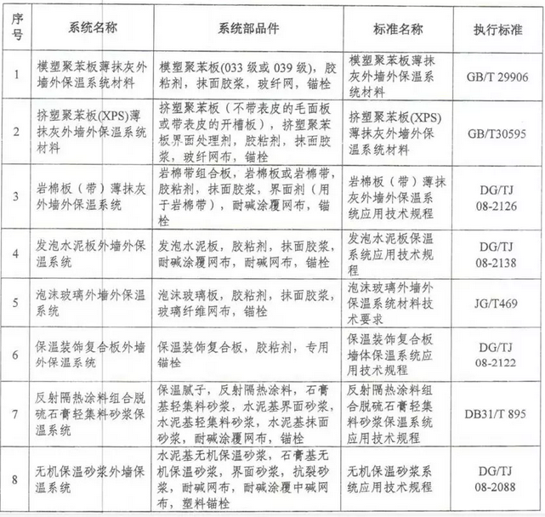

附件 3
上海市钢结构构件制作厂
办理备案需提供的资料及要求
1、工商营业执照
2、施工企业资质证书（钢结构工程专业承包资质）
3、标准钢结构件（备案专用样板件）检验合格证明（含焊接、外形尺寸、涂装）
4、产品出厂合格证

上海市住房和城乡建设管理委员会办公室
2017年12月19日印发

